排確・自費電子申請システム 図面代行（新規・削除）登録申請書

令和 年 月 日

横浜市の「排水設備計画確認・自費工事承認申請電子申請システム」における排水設備及び下水道自費工事に係る図面作成について、以下の名簿に示す協力者による図面代行登録を希望しますので、代表者の本人確認書類（運転免許証等）のコピーとともに申請します。

申請者
：
商号又は名称
（指定工事店名）
排水設備指定番号：
連絡先（電話番号） 指定店登録、入札参加資格登録している連絡先：
日中、連絡が取れる連絡先（携帯電話など）：
Ｅメールアドレス
（スマホ・携帯電話のアドレスは不可）

※指定番号を持っていない場合は記入不要

※業者コードを持っていない場合は記入不要
土木工事入札
参加資格業者コード
：

：

協力者名簿

No | 協力者名 | 登録内容  （いずれかに〇） | 設定パスワード | 排水設備  指定番号 | 入札参加資格  業者コード |  | 備考
１ |  | 新規登録 ・ 登録削除
２ |  | 新規登録 ・ 登録削除
３ |  | 新規登録 ・ 登録削除
４ |  | 新規登録 ・ 登録削除
５ |  | 新規登録 ・ 登録削除
６ |  | 新規登録 ・ 登録削除
７ |  | 新規登録 ・ 登録削除
８ |  | 新規登録 ・ 登録削除

※申請者様のIDに枝番を付して、協力者様のIDとなります。

（例）申請者様のID 協力者１様ID 協力者２様ID 協力者３様ID
「Yw0078900」 「Yw0078901」 「Yw0078902」 「Yw0078903」

※パスワードは半角８文字以上20文字以内で、「英大文字」「英小文字」「数字」
「記号(@+/<>*?=()-!#$).」を全て組み合わせて設定して下さい。

※「排水設備指定番号」、「入札参加資格業者コード」欄は協力者様の番号・コードをご記入ください。番号・コードを持っていない場合は、記入不要です。
（裏面の注意事項もご確認ください）
【注意事項】
- 協力者名簿をご記入いただき、申請者様の代表者の本人確認書類のコピーとともに以下の宛先にご郵送ください。

〒231-0012
横浜市中区相生町 6-113 オーク桜木町ビル９Ｆ
横浜ウォーター株式会社 排確・自費電子申請システム担当宛て
※郵便代金は申請者様の負担となります。

- 本人確認書類は、本申請の真正性の確認のために利用し、横浜市個人情報保護制度及び横浜ウォーター株式会社個人情報保護方針に則り、適切に管理します。

3) 申請内容を管路保全課が確認した後、システム上で協力者様のためのID・Pass発行を行います。
ID・Pass発行票（下図参照）は、申請者様へメール連絡します。（発行には２週間程度かかり
ます）

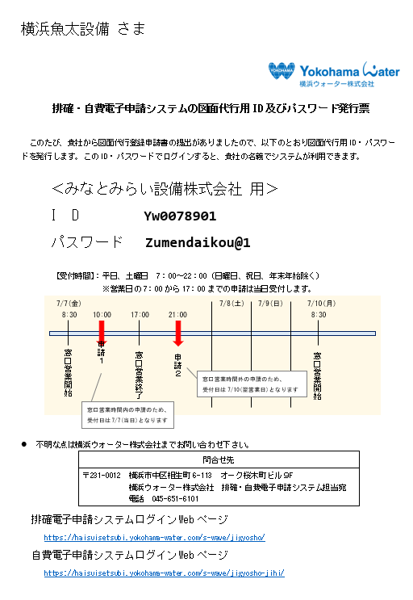
図 図面代行用ID・Pass発行票イメージ

